学生操作步骤
第一步：进入http://check.cnki.net/
出现界面
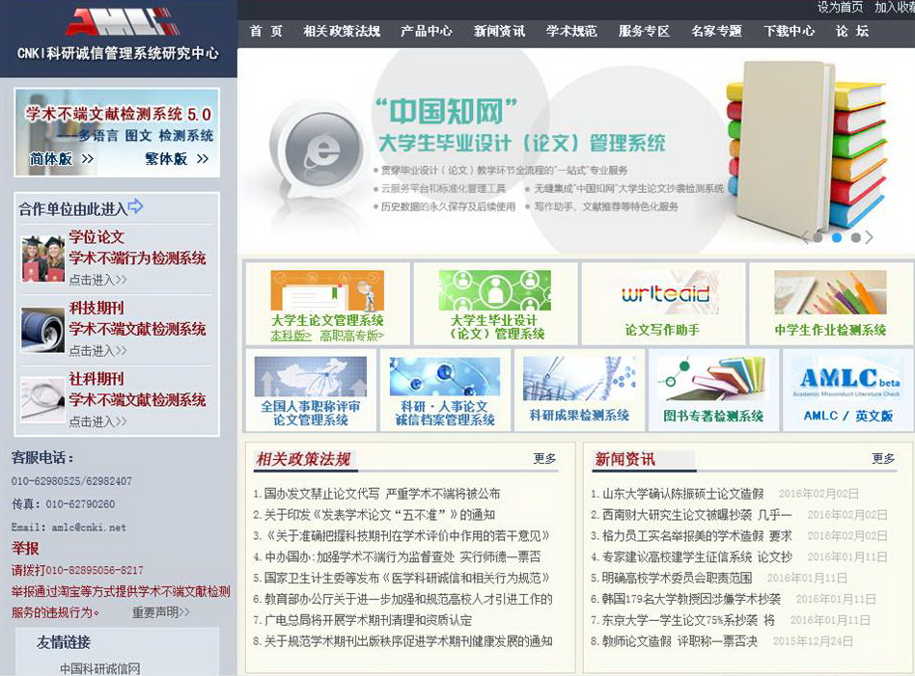
第二步：点击大学生论文管理系统----本科版（画圈的红色箭头指的部分），出现以下界面

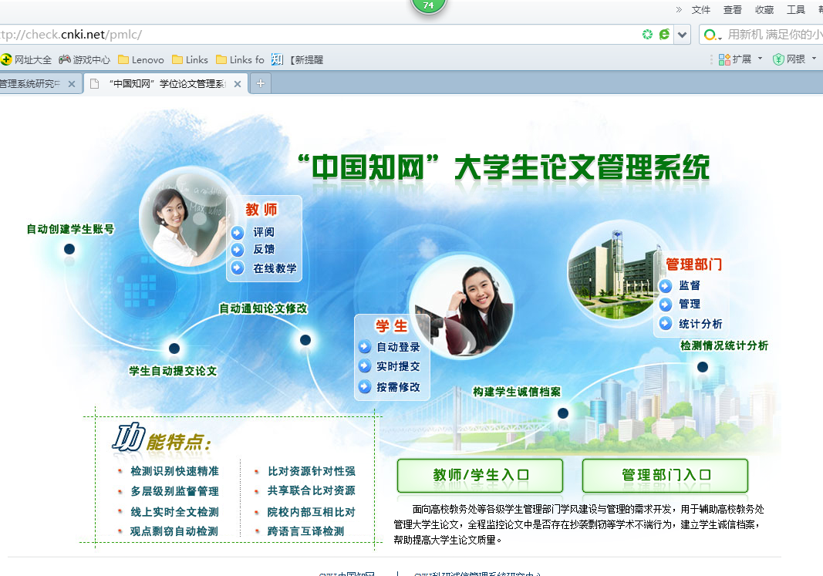

第三步：点击教师、学生入口，出现以下界面
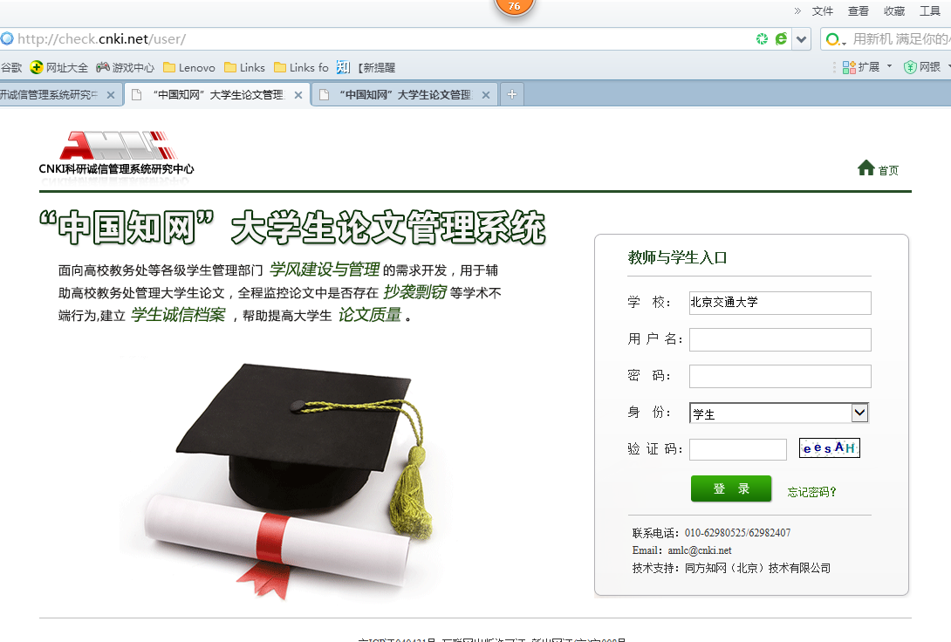

第四步：输入用户名和密码
用户名：学号
密码：身份证后八位（身份证号中如果有X，要大写）
身份选择学生，登录后再看系统使用手册即可。
注意：延期学生的账号后面需要加个大写的C，留学生不足8位的补0.

